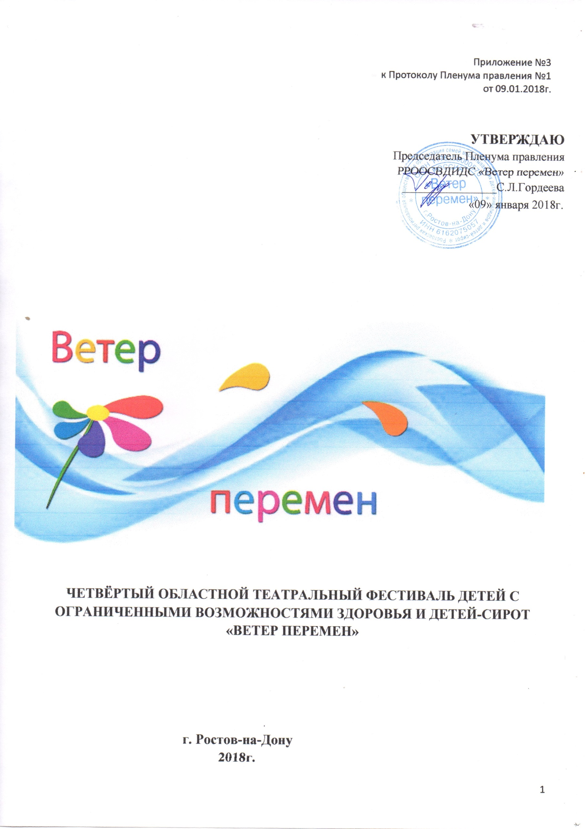
Приложение №3
к Протоколу Пленума правления №1
от 09.01.2018г.

УТВЕРЖДАЮ

Председатель Пленума правления

РРООСВДИДС «Ветер перемен»

________________С.Л.Гордеева

«09» января 2018г.



ЧЕТВЁРТЫЙ ОБЛАСТНОЙ ТЕАТРАЛЬНЫЙ ФЕСТИВАЛЬ ДЕТЕЙ С ОГРАНИЧЕННЫМИ ВОЗМОЖНОСТЯМИ ЗДОРОВЬЯ И ДЕТЕЙ-СИРОТ

«ВЕТЕР ПЕРЕМЕН»

г. Ростов-на-Дону

2018г.

Положение

О ЧЕТВЕРТОМ ОБЛАСТНОМ ТЕАТРАЛЬНОМ ФЕСТИВАЛЕ ДЕТЕЙ С ОГРАНИЧЕННЫМИ ВОЗМОЖНОСТЯМИ ЗДОРОВЬЯ И ДЕТЕЙ-СИРОТ

«ВЕТЕР ПЕРЕМЕН»

Областной театральный фестиваль детей с ограниченными возможностями здоровья и детей-сирот «Ветер перемен» проводится для детских и юношеских коллективов и исполнителей с ограниченными возможностями здоровья Ростовской области.

Фестиваль проводится при поддержке:

- Фонда Президентских грантов;
- Министерства образования Ростовской области;
- Администрации города Ростова-на-Дону;
- Департамента социальной защиты населения г. Ростов-на-Дону;
- Донского государственного технического университета;
- Благотворительного фонда «Николая Чудотворца»;
- Храма свт. Димитрия Ростовского.

- Организатор фестиваля
- Ростовская региональная общественная организация семей, воспитывающих
детей-инвалидов и детей-сирот «Ветер перемен».

- Цели фестиваля

- развитие культуры детского и юношеского творчества;
- развитие театрального искусства в Ростовской области;
- выявление и поддержка талантливых детей, молодёжи и профессиональных коллективов, определение их мастерства и профессионализма;
- информационное освещение, поддержка общественными и государственными институтами усилий творческих центров, студий, групп, вовлечённых в творческую работу с детьми и молодежью;
- объединение руководителей, преподавателей и участников детских и юношеских коллективов для обмена информацией и опытом работы;
- привлечение внимания ведущих деятелей культуры, государственных институтов и учебных заведений к талантливым исполнителям и коллективам.
- Повышение профессионального уровня руководителей и детских театральных коллективов.

- Сроки проведения

Заявки и видеоматериалы принимаются до 30 мая 2018г. Заключительный концерт и награждение номинантов состоится в октябре 2018г.

- Участники

Детские и юношеские театральные коллективы (все жанры). На конкурс представляется театральная постановка, следуя заявленным номинациям. Возраст участников конкурсной программы определён в рамках от 5 лет до 21 года.
Возраст участников определяется на день проведения конкурса.

- Требования

Данный конкурс проводится в заочной форме - по предоставленным видеозаписям.
На конкурс нужно подготовить видеоролик: отрывок из спектакля или полное произведение (до 20 мин), миниатюра - 5-10 мин, Театр моды – до 15 мин. художественное чтение не более 5 мин. На видеоносителе должен быть только один номер. Запись каждого произведения, отправляемая электронной почтой должна содержаться в одном файле размером не более 1 ГБ. Файлы закачиваются на файлообменник (Лучше Mail.ru или Yandex.ru) или выкладывается в YOUTUBE. (Срок съемок не старше 2 лет). Носителями файлов с записью программы могут быть CD, DVD-диски с хорошим качеством звука и изображения. Выступление каждого участника Фестиваля должно быть на отдельном носителе. На диске должна быть надпись: Город (населенный пункт), наименование учреждения, фамилия (название коллектива) участника.
Произведения длительностью более 20 мин., миниатюры более 10 мин и Театр моды более 15 мин. к конкурсу не допускаются. Работы, присланные раннее на данный фестиваль, повторно к конкурсу не допускаются.
Жюри приветствует наличие музыкального оформления, декораций и костюмов.
Участники или коллективы имеют право участвовать в нескольких номинациях, но не более одного номера в номинации. Награждение будет производиться только по одной номинации на усмотрение Оргкомитета.
Заявки на участие и бронирование мест, высылаются вместе с видеороликом или ссылкой на видео. В теме электронного письма должно быть указано: «Заявка на фестиваль, название учреждения или коллектива», в содержании письма указывается: Город (населенный пункт), наименование учреждения, фамилия (название коллектива) участника, контактное лицо с указанием телефона и электронного адреса. Заявки от коллективов без подписи руководителя, от учреждений без печати учреждения и подписи руководителя и от физических лиц без подписи направляющего лица - не допускаются.

- Номинации

- Драматический спектакль;
- Музыкальный спектакль;
- Хореографический спектакль;
- Кукольный театр;
- Театр моды;
- Художественное чтение.

- Критерии оценки

Жюри оценивает:
- режиссура
- актерское мастерство
- музыкальное оформление спектакля
- полнота и выразительность раскрытия темы произведения
- раскрытие и яркость художественных образов
- сценичность (пластика, наличие костюмов и соответствие их спектаклю, культура исполнения)
- художественное оформление спектакля, реквизит
- дикция актеров, эмоциональность исполнителей
- соответствие репертуара возрастным особенностям исполнителей

- Подведение итогов

Жюри и Оргкомитет определяют победителей конкурса на своё усмотрение, в том числе:
Обладатель «ГРАН-ПРИ»;
Лауреат I степени;
Лауреат II степени;
Лауреат III степени.

Диплом участника выдаётся на имя учреждения, представившего коллектив для участия в фестивале и на имя коллектива, принявшего участие. Дипломы индивидуально руководителям и участникам коллектива не выдаются, но учреждение вправе предоставить свои дипломы для оформления их печатью и подписью организаторов фестиваля.
При возникновении ситуации, когда нет достойных претендентов на Гран-при и призовые места - они не присуждаются.
По итогам Фестиваля Оргкомитет направляет лучшему конкурсанту приглашение для участия с постановкой в торжественном концерте, посвящённом закрытию театрального фестиваля «Ветер перемен».

- Жюри

Состав жюри и председатель определяются оргкомитетом.
В состав жюри входят представители творческих союзов, артисты театров, педагоги учреждений дополнительного образования детей, общественные деятели.
Оценочные листы и комментарии членов жюри являются конфиденциальной информацией, не демонстрируются и не выдаются.
Решение жюри является окончательным и обжалованию не подлежит.

- Оргкомитет

Оргкомитет оставляет за собой право на публикацию на своём официальном сайте любых видеоматериалов, присланных участниками в распоряжение оргкомитета.
Оргкомитет имеет право использовать и распространять (без выплаты гонорара участникам) видеозаписи, печатную и иного рода продукцию, произведенную во время проведения мероприятий конкурса и по его итогам.
Все Дипломы участникам оргкомитет фестиваля выдаёт на торжественном концерте, посвящённом закрытию театрального фестиваля «Ветер перемен».
Дата и место проведения заключительного концерта будут сообщены позже. Участники не сумевшие приехать на заключительный концерт, смогут забрать Дипломы участников в Министерстве образования Ростовской области.
После получения Вами диплома и в случае если его утери или повреждения, выписка дубликата возможна только на условиях покрытия наших расходов. На последующем Дипломе будет указано «дубликат».
Оргкомитет принимает претензии по организации конкурса-фестиваля только в письменном виде!
Оргкомитет берет на себя все затраты по организации конкурса, приобретению и вручению призов, дипломов.

Оплату транспортных расходов по проезду до места проведения Фестиваля и обратно, берут на себя участники Фестиваля и сопровождающие их лица или направляющие их организации.
Оргвзнос за участие в фестивале не предусмотрен. Присланные работы не рецензируются и не возвращаются

- Контактная информация Оргкомитета Фестиваля:

По вопросам участия в Фестивале и оформлению заявок можно обращаться к организаторам конкурса:
Председатель Оргкомитета Гордеева Светлана Леонидовна 89043404486
Щукина Марина Владимировна 89085079104 veterperemen.2017@mail.ru
Перепелятник Елена Викторовна тел. 89198950053 veterperemen.2017@mail.ru

